|  |  |
| --- | --- |
| Laboratorium Teorii Automatów | |
| **Projektowanie układów sekwencyjnych w formie diagramów skończenie stanowych** | |
| Grupa 4b (wtorek 17.15) | Sonia Wittek, Katarzyna Wątorska, Bartłomiej Mróz |

# Wstęp teoretyczny

Celem ćwiczenia było zapoznanie się z koncepcją maszyny skończenie stanowej i nabycie umiejętności projektowania jej. Nauczyliśmy się także używać środowiska LabVIEW z zainstalowanym modułem programowym Statechart w celu zaprogramowania układu logicznego sbRIO-9636.

# Przebieg laboratorium

## Maszyna stanowa sterująca poziomem cieczy w zbiorniku

W ramach przygotowania do pracy nad innymi maszynami stanowymi odtworzyliśmy projekt opisany w konspekcie do zajęć.

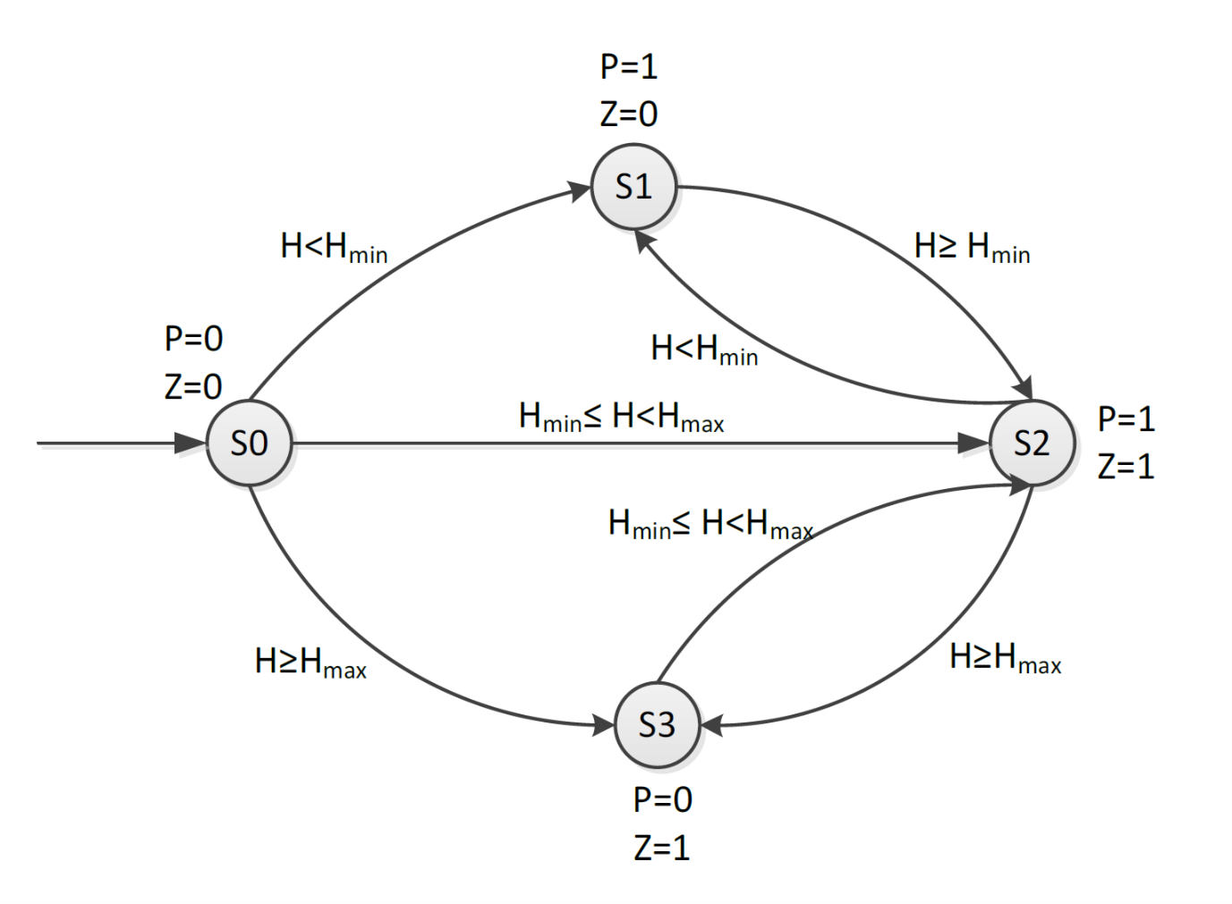

Na podstawie powyższego diagramu stanowego stworzyliśmy połączenia w programie LabVIEW:

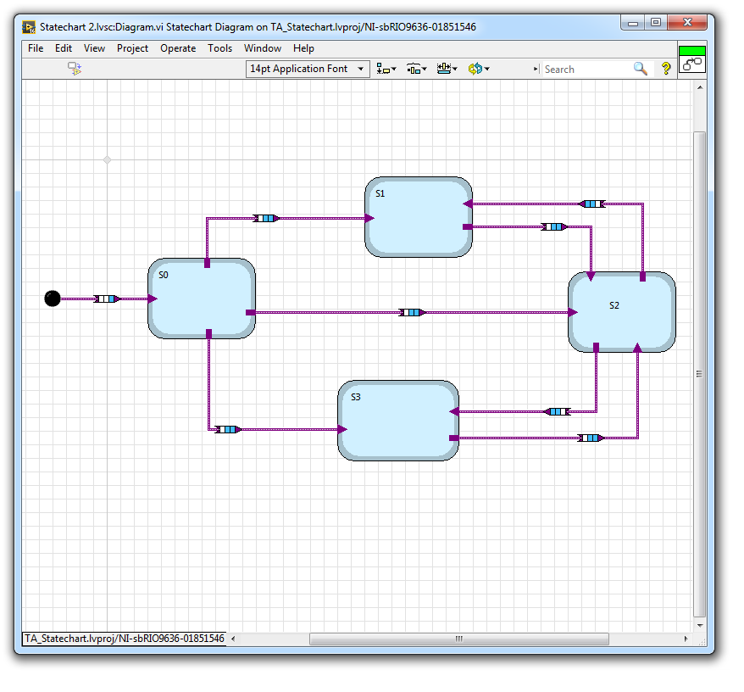

Tak zaprojektowana maszyna stanowa działała zgodnie z oczekiwaniami:

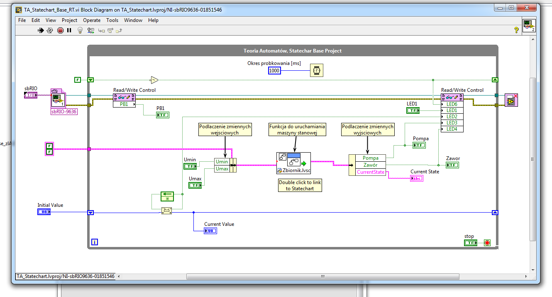

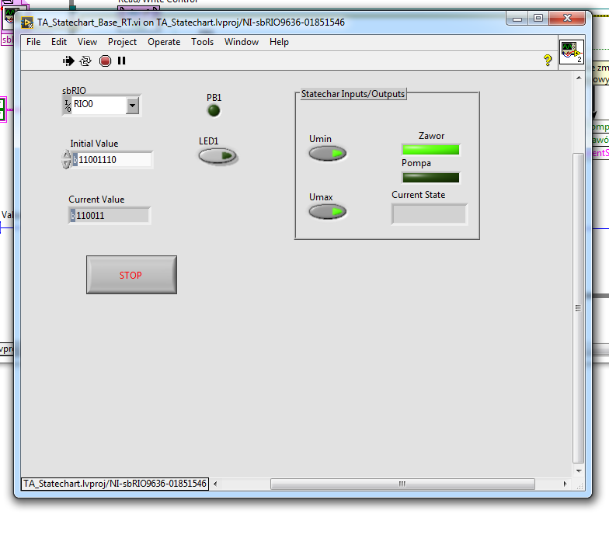

## Automat sygnalizujący, że na wejściu nastąpiła sekwencja „000”

Na początku narysowaliśmy diagram przepływu stanów dla tego automatu:

<Tu diagram>  
Następnie odtworzyliśmy powyższy diagram w LabVIEW:

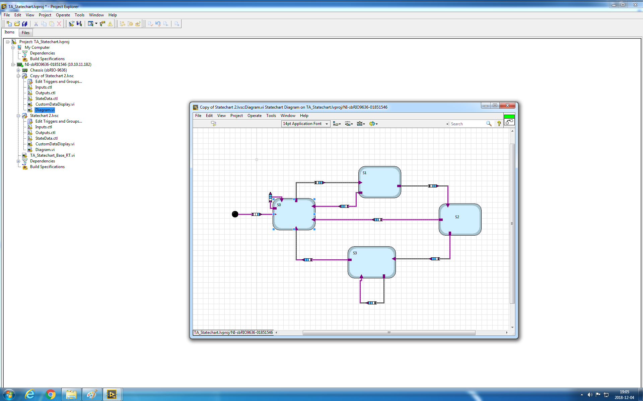

Po właściwym opisaniu przejść otrzymaliśmy działający automat:

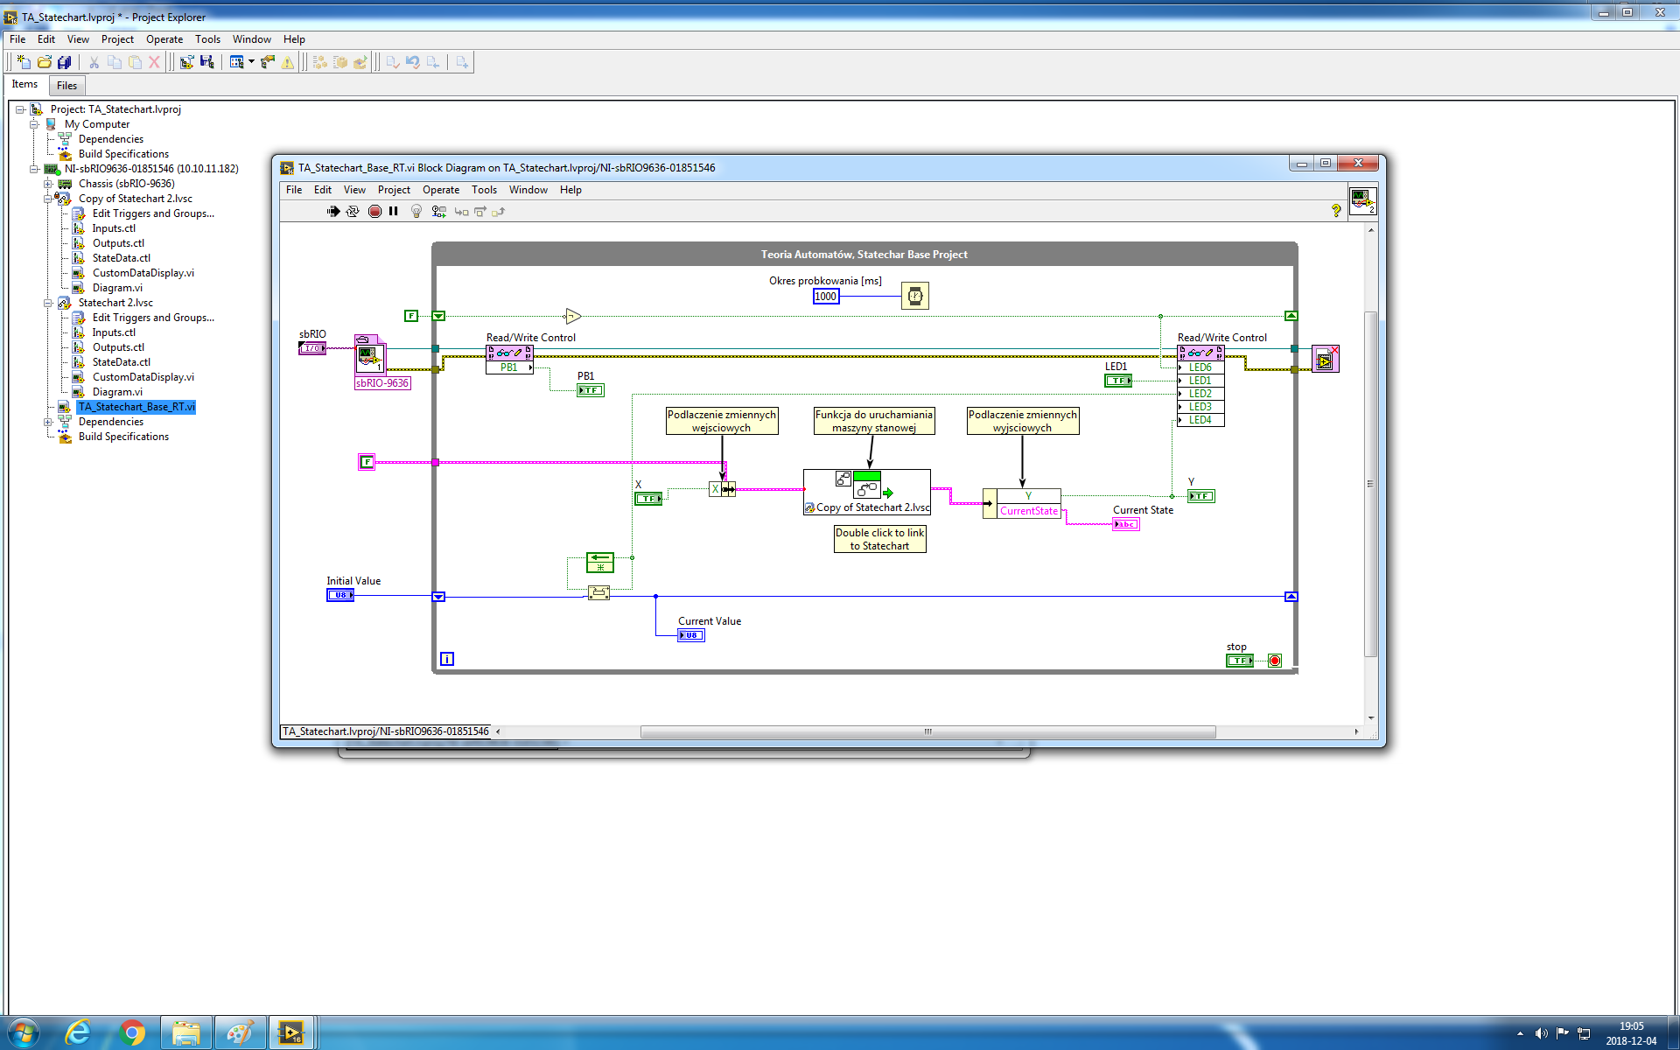

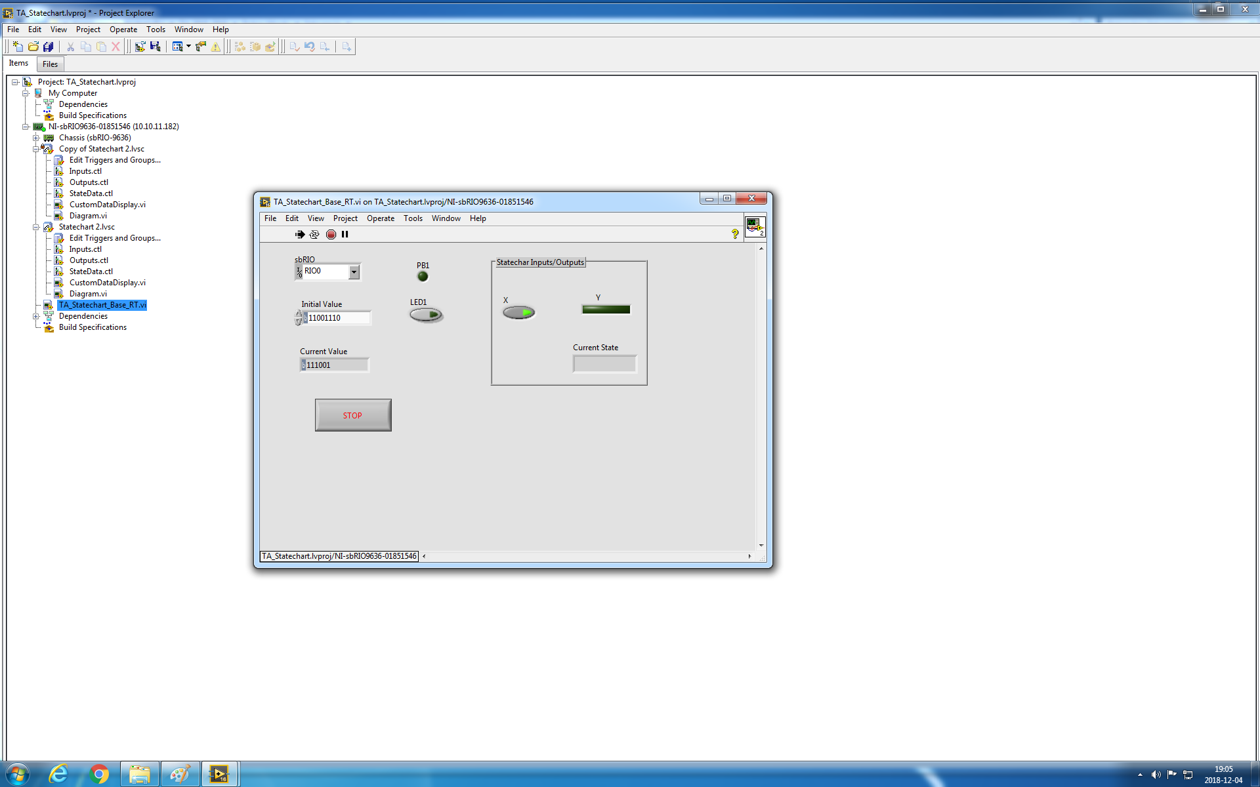

## Przejazd kolejowy z poprzednich laboratoriów

Tabela minimalna wejść i wyjść dla II wersji automatu:

|  |  |  |  |  |
| --- | --- | --- | --- | --- |
| Q\DB | 00 | 01 | 11 | 10 |
| 1 | **1**, 0 | -,- | -,- | 2 3, 1 |
| 2 3 | **2 3**, 1 | 4 5,1 | 6 7, 1 | **2 3**, 1 |
| 4 5 | **4 5**, 0 | **4 5**, 1 | 6 7, 1 | 6 7, 0 |
| 6 7 | 1, 0 | 4 5, 1 | **6 7**, 1 | **6 7**, 0 |

Przy czym $D=A∨C$

Diagram przepływu stanów dla przejazdu kolejowego dla automatu Mealy’ego.

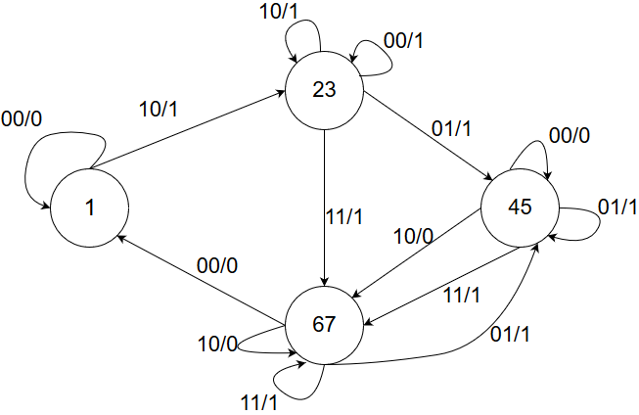

Następnie odtworzyliśmy powyższy diagram w programie LabVIEW:

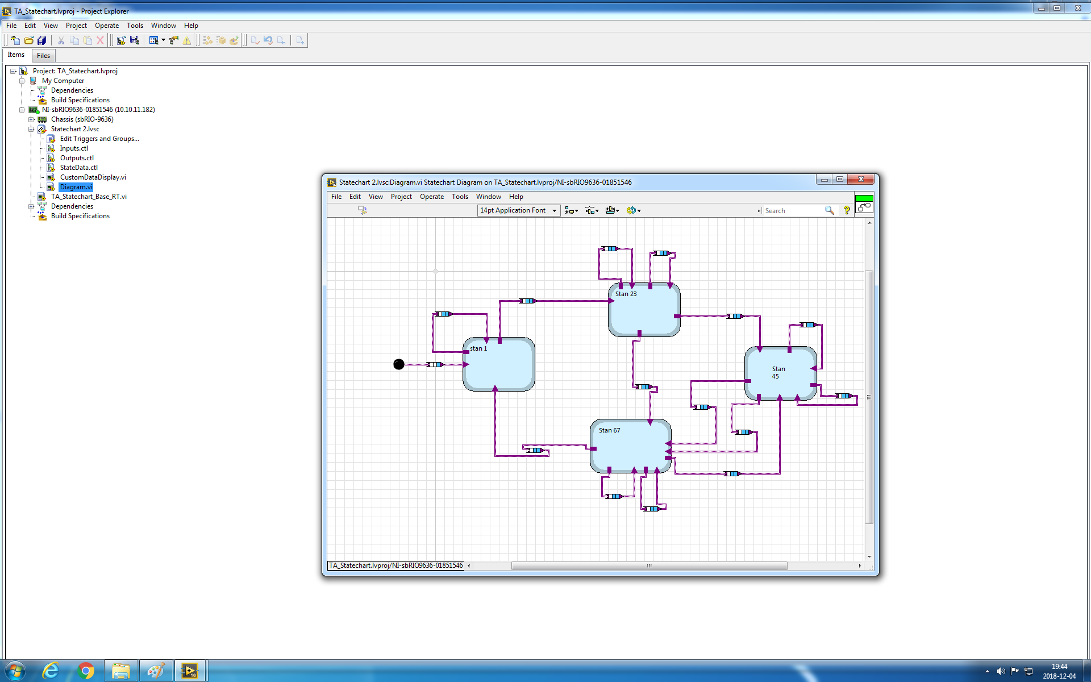

Po właściwym opisaniu przejść otrzymaliśmy działający automat:

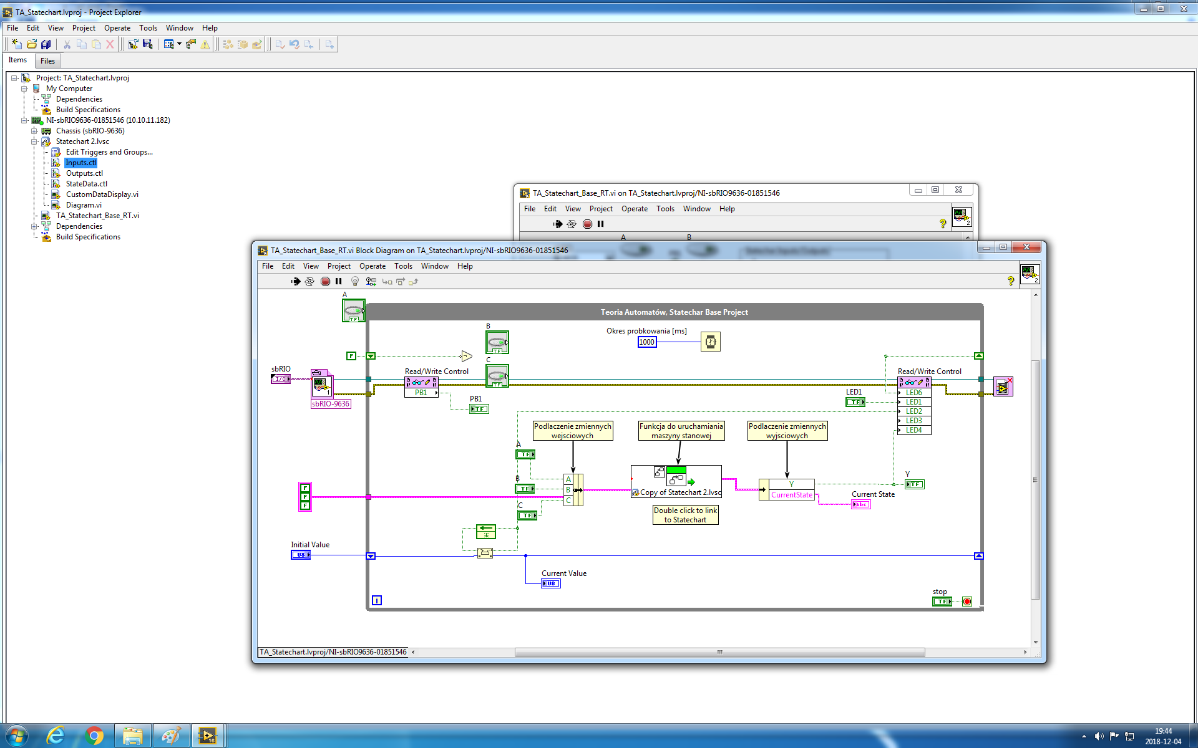

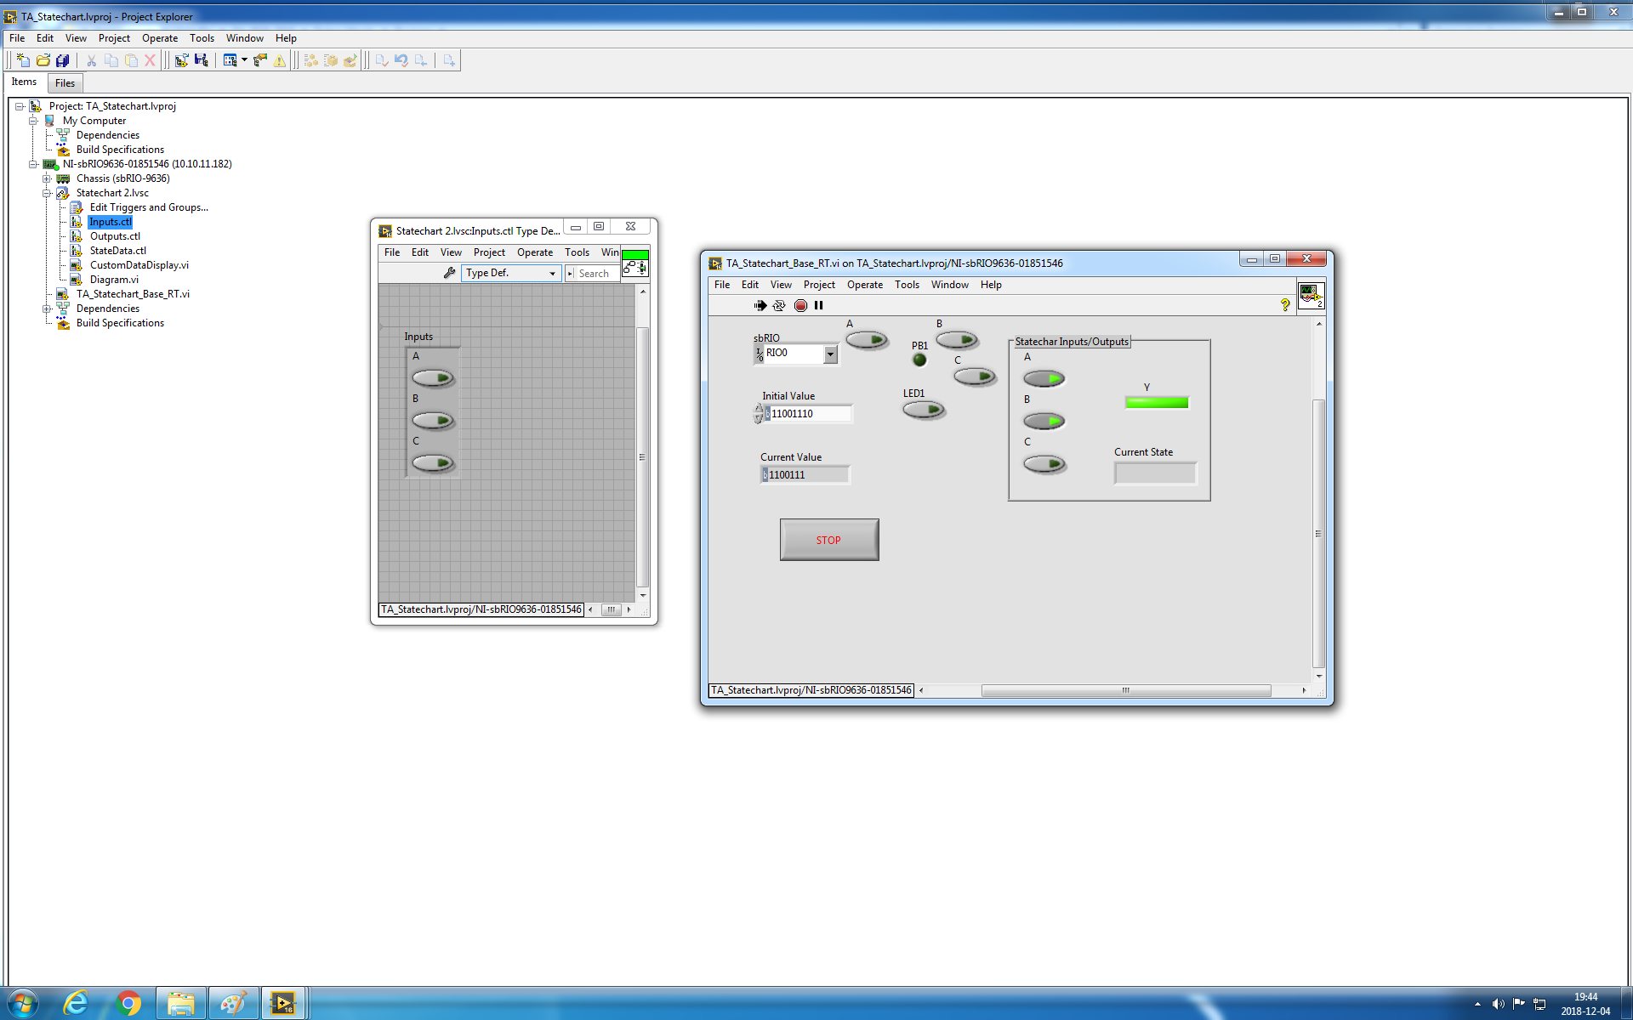

# Podsumowanie

Na tych laboratoriach nauczyliśmy się tworzyć maszyny stanowe – tworzyć diagramy przepływu stanów oraz zaznajomiliśmy się ze środowiskiem LabVIEW, jego obsługą i możliwościami jakie oferuje. Dowiedzieliśmy się jak definiować wejścia i wyjścia maszyny, oraz jak projektować warunki przejścia Guard i akcje przejścia Action.